- Cambia el nombre a la hoja1 y llámala Precios, a la hoja 2 Factura.

- En la hoja Precios crea:
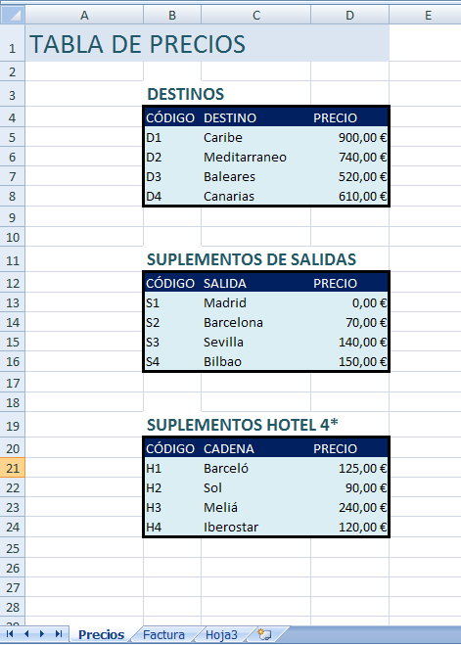

- En la hoja factura crea:
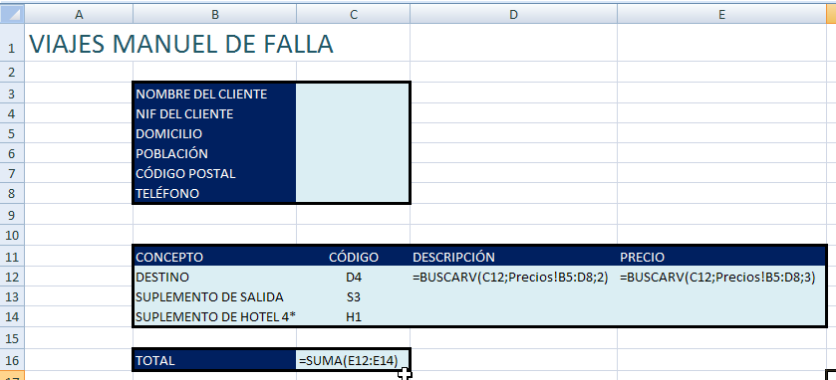

- Completa las funciones BUSCARV apropiadas para el suplemento de salida, y el suplemento de hotel de4 *.

- Desploquea las celdas c3,c4,c5,c5,c6,c7,c8 y c12, c13,c14.

- Protege la hoja y envía a inforionor@gmail.com

